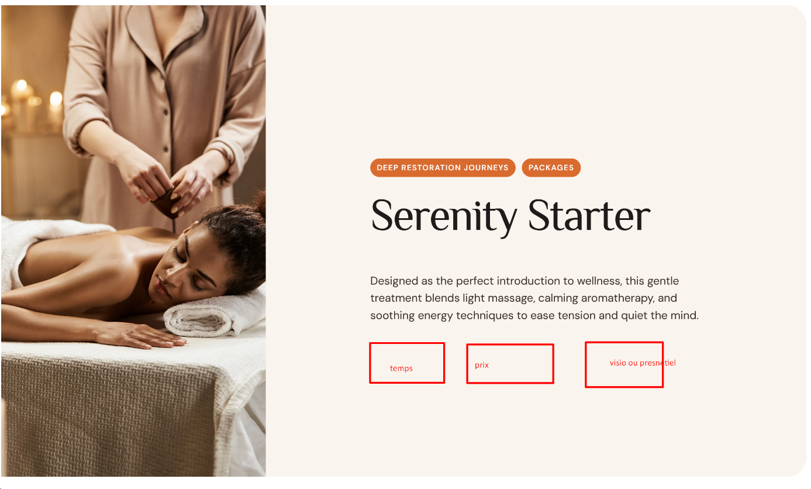
Phytothérapie
Se reconnecter à la sagesse des plantes pour soutenir le corps et les émotions
La phytothérapie est l’art d’utiliser les plantes et leurs extraits pour accompagner l’équilibre du corps et du mental, et mieux comprendre comment la nature soutient ton organisme.
Elle permet de soutenir les fonctions physiologiques, d’harmoniser les émotions et d’accompagner le terrain en douceur, grâce aux ressources naturelles que le vivant met à notre disposition.

Séance
Temps : 1h Prix : 60€ Visio ou présentiel

La puissance douce du végétal
Soutenir l’organisme avec intelligence et respect
La phytothérapie repose sur l’utilisation des plantes sous différentes formes, sélectionnées en fonction de tes besoins, de ton terrain et de ta sensibilité.
Dans mon accompagnement, j’utilise notamment :
- les plantes sèches (tisanes, infusions, décoctions),
- les compléments à base de plantes,
- la gemmothérapie (bourgeons),
- les huiles essentielles,
- les fleurs de Bach.
L’objectif n’est pas seulement de prendre une plante, mais de comprendre pourquoi elle agit.
Les plantes agissent en effet à plusieurs niveaux : elles peuvent soutenir les fonctions physiologiques (digestion, sommeil, immunité, élimination…), mais aussi accompagner les émotions et favoriser un retour à l’équilibre global.
Chaque plante possède une richesse unique. Mon rôle est de choisir celles qui correspondent le mieux à ta situation, dans une approche personnalisée et progressive.

La phytothérapie constitue l’un des outils majeurs de la naturopathie. Pour les personnes souhaitant travailler sur leur terrain dans sa globalité, elle peut s’intégrer dans un accompagnement naturopathique complet.
Découvrir l’accompagnement en naturopathie

Séance type & accompagnement
Un accompagnement personnalisé et respectueux de ton rythme
La phytothérapie peut être proposée dans le cadre d’un accompagnement naturopathique global, ou lors d’une séance dédiée, pour les personnes souhaitant se concentrer spécifiquement sur l’utilisation des plantes.
Consultation en phytothérapie – 1h
La séance commence par un temps d’échange permettant de comprendre ton motif de consultation, ton terrain et ton mode de vie.
À partir de cet échange, je te propose des recommandations adaptées, pouvant inclure :
- des plantes sous différentes formes,
- des associations personnalisées,
- des conseils d’utilisation simples et progressifs,
- des recommandations complémentaires en hygiène de vie si nécessaire.
L’objectif est de proposer une approche réaliste, adaptée à ton quotidien et à ce que tu es prêt·e à mettre en place.

Une approche globale du terrain
La phytothérapie peut accompagner de nombreuses situations, notamment :
- soutien digestif et confort intestinal,
- gestion du stress et accompagnement émotionnel,
- amélioration du sommeil,
- soutien des émonctoires et rééquilibrage du terrain,
- fatigue et vitalité,
- équilibre hormonal et féminin,
- soutien cutané et immunitaire.
Chaque accompagnement reste unique et s’adapte à la personne, à son histoire et à ses besoins.

Mon intention
À travers la phytothérapie, ce que je souhaite avant tout offrir, c’est une reconnexion avec ce que la Nature a de plus beau à nous offrir.
Nous avons déjà tout à disposition autour de nous, et la Nature nous propose d’incroyables ressources, autant sur le plan physique qu’émotionnel. Apprendre à les utiliser avec conscience permet de redevenir acteur de sa santé en s’appuyant sur les ressources du vivant.
Tu hésites entre ces accompagnements ?
Si tu ne sais pas encore quelle approche correspond le mieux à ta situation, je peux t’aider à faire le point et t’orienter vers l’accompagnement le plus adapté.
Prendre rendez-vous
Me contacter

Questions fréquentes
1. La phytothérapie est-elle adaptée à tout le monde ?
La phytothérapie peut accompagner la majorité des personnes, mais elle nécessite toujours une adaptation individuelle. Certaines plantes peuvent être contre-indiquées selon l’âge, les traitements en cours ou certaines situations spécifiques.

2. La phytothérapie peut-elle remplacer un traitement médical ?
Non.
Elle ne se substitue pas à un traitement médical, mais peut être utilisée en complément, dans une démarche globale de mieux-être.

3. Combien de temps faut-il pour observer des effets ?
Cela dépend du terrain, de la problématique et de la régularité d’utilisation. Les plantes agissent souvent de manière progressive, dans le respect du rythme du corps.

4. Sous quelle forme peut-on utiliser les plantes ?
Les plantes peuvent être utilisées sous différentes formes : tisanes, bourgeons, huiles essentielles, fleurs de Bach, compléments à base de plantes… Le choix dépend de tes besoins et de ta sensibilité.

5. Peut-on associer la phytothérapie avec d’autres accompagnements naturels ?
Oui.
La phytothérapie s’intègre très bien dans une approche globale incluant la naturopathie, la sophrologie ou les ajustements alimentaires.

